ANALISIS DESKRIPTIF TENTANG POLA ASUH ORANGTUA  
BAGI ANAK-ANAK MASYARAKAT DI DESA KADAILA’,  
KECAMATAN KAROSSA, KABUPATEN MAMUJU TENGAH

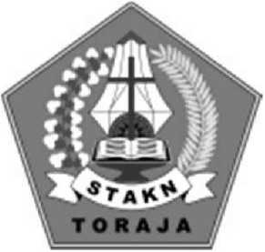

SKRIPSI

Diajukan Kepada Sekolah Tinggi Agama Kristen Negeri (STAKN) Toraja  
Untuk Memenuhi Salah Satu Persyaratan Akademik Guna Memperoleh Gelar  
Sarjana Pendidikan Kristen (S.Pd.K)

OLEH

Elim Fitalaxmi  
20113182

SEKOLAH TINGGI AGAMA KRISTEN NEGERI (STAKN)

TORAJA  
2015